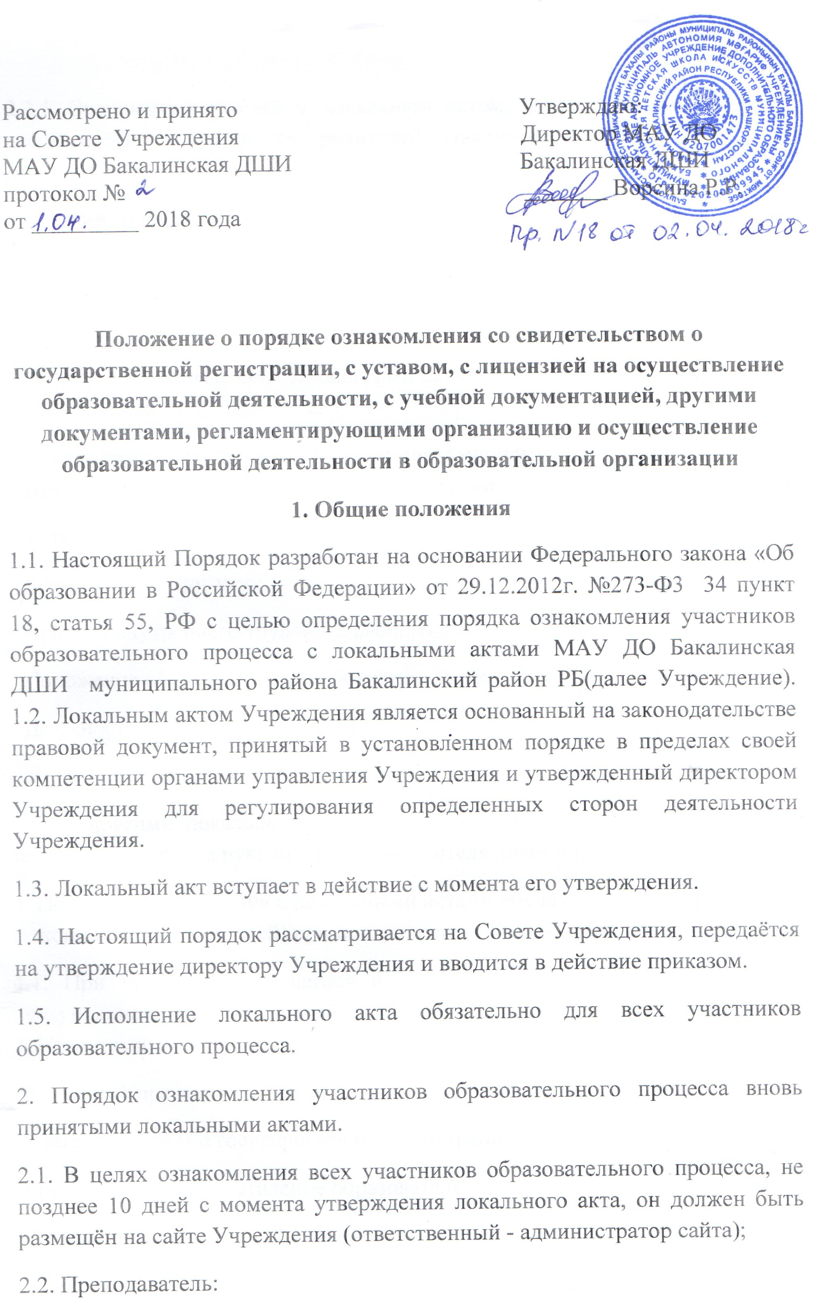

2.2.1. Знакомит родителей с локальным актом, затрагивающим интересы несовершеннолетних и их родителей (законных представителей) под роспись;

2.2.2 информирует обучающихся о содержании локального акта, затрагивающего их интересы.

2.3. Сотрудники школы знакомятся с новым локальным актом, затрагивающим их интересы.

3. Порядок ознакомления с локальными актами лиц, поступающих на работу в Учреждение:

3.1. При приеме на работу в Учреждение администрация знакомит будущего сотрудника со следующими локальными актами:

- Устав школы;

- Коллективный договор;

- Правила внутреннего трудового распорядка;

- Положение об оплате труда работников Учреждения;

- Должностная инструкция работника;

- Инструкция по охране труда.

3.2. С другими локальными актами Учреждения сотрудник знакомится в течение 14 дней под руководством заместителя директора.

4. Порядок ознакомления с локальными актами обучающихся и их родителей (законных представителей) при поступлении в Учреждение

4.1. При приеме обучающегося в Учреждение администрация знакомит поступающего и его родителей (законных представителей) со следующими документами:

- Уставом Учреждения;

- Свидетельством о государственной регистрации;

- Лицензией на осуществление образовательной деятельности;

- Свидетельством о государственной аккредитации Учреждения;

- Образовательной программой Учреждения;

- Правилами внутреннего распорядка обучающихся;

4.2. Администрация Учреждения информирует родителя (законного представителя), что со всеми локальными актами Учреждения, затрагивающими интересы участников образовательного процесса, он может ознакомиться на сайте Учреждения.

5. Размещение локальных актов для ознакомления

5.1. Для беспрепятственного ознакомления с локальными актами всех желающих в Учреждении организованы следующие способы ознакомления:

5.1.1. На официальном сайте Учреждения организован отдельный раздел, в котором все желающие могут ознакомиться с локальными актами Учреждения.

5.1.2. Все остальные локальные акты, не перечисленные выше, находятся у администрации Учреждения и могут быть представлены для ознакомления по запросу.